1. Jika muncul seperti ini: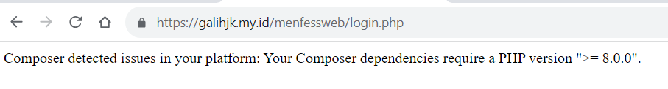 maka lanjut ke nomor 2, jika tidak, lanjut ke nomor 4
2. 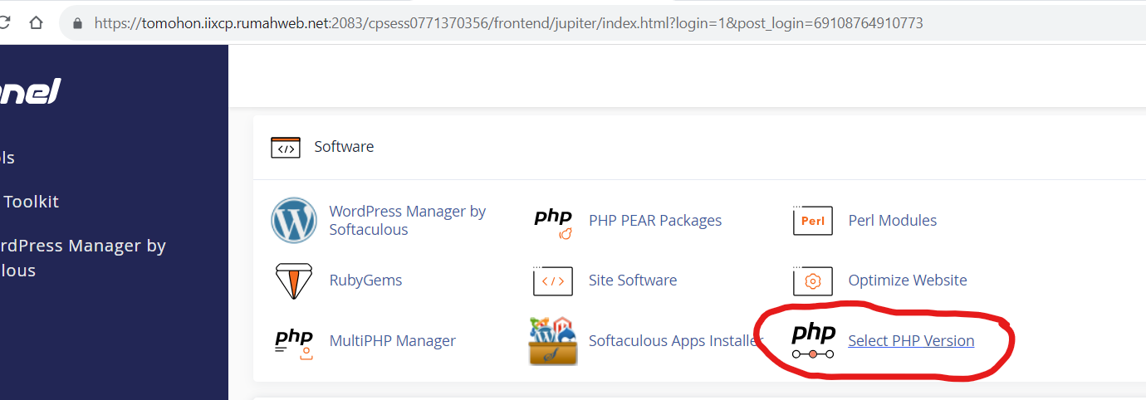
3. 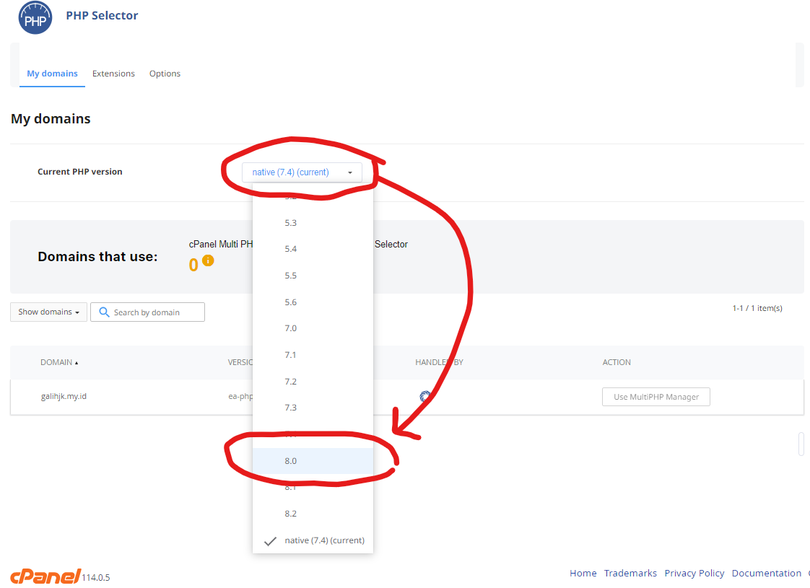
4. Saat membuka aplikasi, kita langsung diarahkan untuk login dengan twitter. **JANGAN authorize app** menggunakan akun base menfess, karena akan membuat aksesnya berubah jadi read only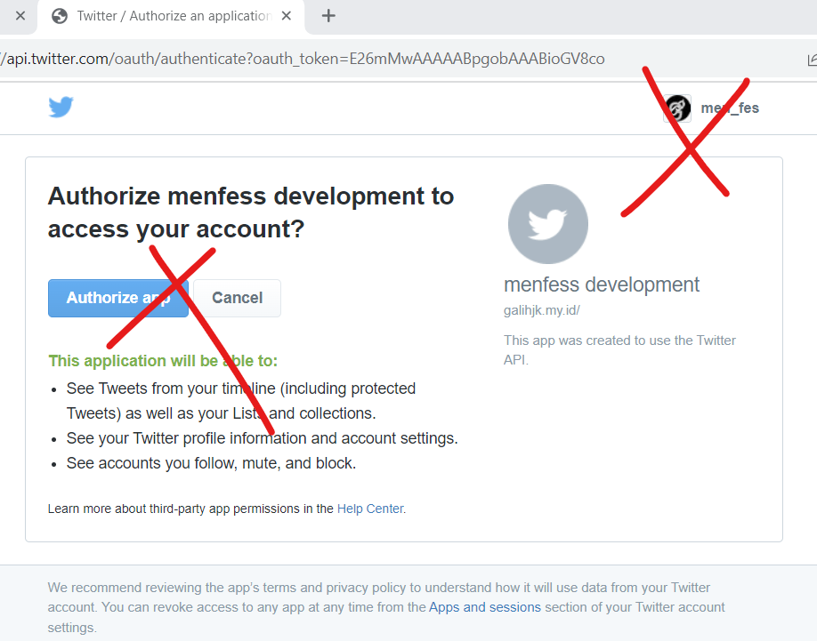
5. Aplikasi hanya bisa digunakan oleh akun lain selain akun base menfess 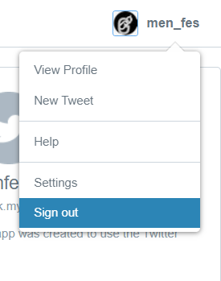
6. Jika sudah terlanjur salah sehingga aksesnya jadi read only seperti ini 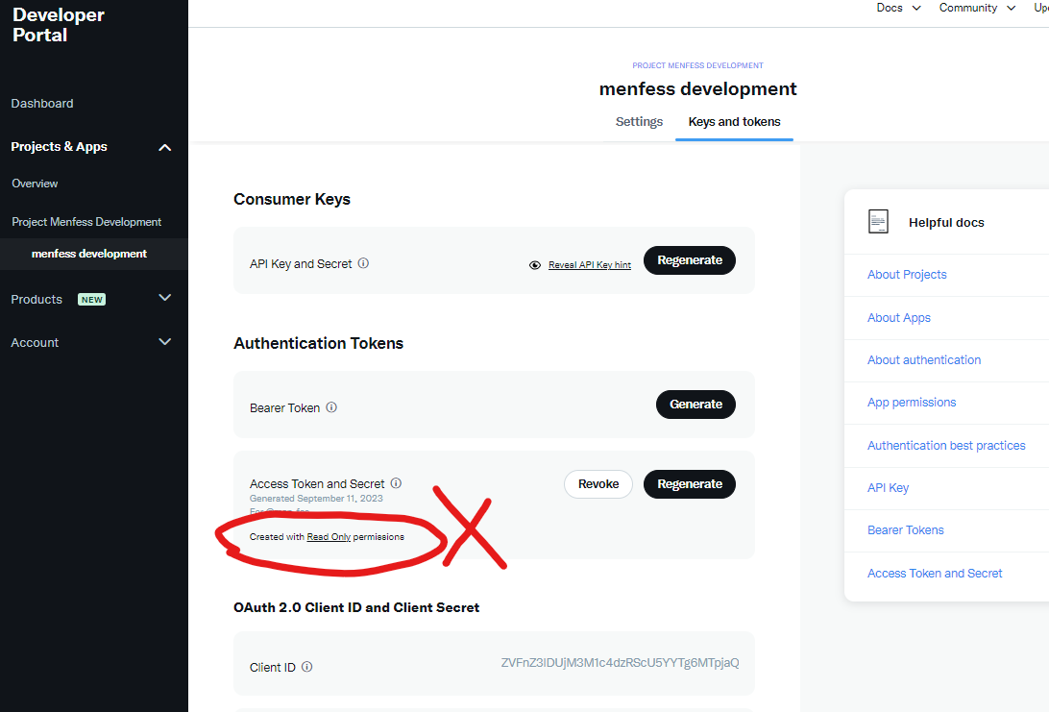, maka langkah ini perlu diulang:
   1. Setting user auth ke read and write
   2. Gereate akses token dan secret, lalu update config.php
   3. Kembalikan setting user auth ke read only